Комитет экономической политики администрации Ханты-Мансийского района

МЕТОДИЧЕСКОЕ ПОСОБИЕ ПО ОХРАНЕ ТРУДА ПРИ ПРОВЕДЕНИИ РАБОТ В ВОДОПРОВОДНЫХ, КАНАЛИЗАЦИОННЫХ КОЛОДЦАХ

г. Ханты-Мансийск 2017

1. Общие требования охраны труда
1. Администрация обязана до начала работ ознакомить с настоящей инструкцией рабочих, связанных с работами в колодцах, коллекторах и шурфах, проверить знания и осуществлять постоянный контроль за соблюдением ее требований, а также обеспечить рабочих спецодеждой, спецобувью и индивидуальными средствами защиты в соответствии с действующими нормами и характером выполняемой работы.
2. В зависимости от местных условий руководители строительных и специализированных управлений должны предусмотреть дополнительные мероприятия, обеспечивающие безопасность производства работ.
3. Производить работы в колодцах, коллекторах и шурфах разрешается рабочим не моложе 18 лет, прошедшим обучение и инструктаж по технике безопасности на рабочем месте.
4. Для выполнения работ необходимо звену рабочих или бригаде выдавать наряд-допуск, определяющий безопасные условия работы с указанием необходимых мероприятий по технике безопасности.
Наряд-допуск подписывается главным инженером строительно-монтажной организации и выдается на срок, необходимый для выполнения данного объема работ. В случае перерыва в производстве работ более чем на сутки наряд-допуск аннулируется и при возобновлении работ выдается новый.
5. Бригада рабочих должна быть снабжена аптечкой.
6. Рабочие должны иметь необходимые для работы исправные инструменты и оборудование, предохранительные сигналы и устройства, защитные приспособления. Запрещается производить работы при неисправных инструментах и оборудовании.
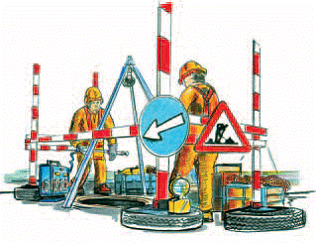

7. Места производства работ в условиях уличного движения необходимо оградить. Ограждать колодцы надлежит следующим образом:
на улицах при кратковременных работах днем устанавливать переносные треноги со знаком в виде плоского треугольника, окрашенного в белый цвет и окаймленного красной полоской, ночью - прикреплять треногам сигнальные фонари красного цвета;
на строительных площадках ограждение (перила высотой 1,1 м) ставится на расстоянии 2 м от места производства работ. В темное время суток на перилах устанавливается либо сигнальный фонарь красного цвет, либо электрическая лампочка, окрашенная в красный цвет.
8. При расположении колодца вблизи трамвайных путей запрещается складировать инвентарь, оборудование и инструмент на расстоянии ближе 2 м от рельса. При работах вблизи трамвайных путей, помимо ограждений, должен быть выставлен в 5 м от места работы сигнал с надписью: "тихий ход".
9. При работе на перекрестке знаки устанавливают с каждой стороны движения транспорта.
10. Производство работ в колодцах, люки которых расположены между трамвайными путями, разрешается лишь при условии предварительного согласия о прекращении движения с организацией, ведающей эксплуатацией путей.
Для освещения подземных смотровых устройств должны применяться переносные аккумуляторные лампы напряжением не выше 12 В.
11. К работе, связанной со спуском в водопроводный канализационный колодец, допускается бригада в составе не менее трех человек.
При этом рабочий, спускающийся в колодец, должен надеть спасательный пояс с лямками, надежно закрепленный предохранительной веревкой, длина которой должна быть на 2 м больше глубины колодца. Второй рабочий обязан поддерживать связь с находящимся в колодце, держать конец каната и, в случае необходимости, вместе с третьим рабочим немедленно поднять его из колодца. Третий рабочий должен охранять территорию вокруг колодца, не допуская к нему прохожих с открытым огнем, оказывать помощь по подъему рабочего, а во время работы подавать инструменты и материалы.
12. Для работы в колодцах, коллекторах и шурфах звено рабочих должно быть обеспечено следующим инвентарем:
специальным спасательным поясом с пеньковым канатом длиной на 2 м больше глубины колодца;
шланговыми противогазами марки ПШ-1 со шлангом на 2 м больше глубины колодца, но общей длиной не более 12 м;
аккумуляторным электрическим фонарем напряжением не выше 12 В. Замена аккумуляторного фонаря источниками света с открытым огнем запрещается;
газоанализаторами - на метан и эфир (пары бензина и др.);
ручным вентилятором;
крюком и ломом для открывания крышек колодцев; переносным предупредительным знаком на треногах;
красным фонарем либо электрической лампой, окрашенной в красный цвет; защитными касками.
Требования охраны труда до спуска в колодцы и при производстве работ
1. Категорически запрещается открывать крышки люков камер и колодцев на подземных сооружениях и опускаться в них без разрешения соответствующих эксплуатационных организаций.
2. Для подъема люка колодца следует пользоваться ломиками со специальным наконечником и крючком. Наконечник и крючок должны быть сделаны из цветного металла для предотвращения искрообразования.
Запрещается открывать крышку руками. Снятую крышку следует укладывать от колодца по направлению движения транспорта.
3. До тех пор пока не будет установлено, что в подземных смотровых устройствах нет взрывоопасных газов, к люку запрещается приближаться и допускать прохожих с открытым огнем (горящей спичкой, папиросой и т.д.).
4. После открытия люка до спуска рабочих в подземные сооружения воздух должен быть исследован на присутствие в нем опасных газов. При их наличии спуск рабочих в подземные сооружения запрещается.
5. Убедившись с помощью газоанализаторов в отсутствии взрывоопасного газа метана и паров бензина, необходимо проверить, нет ли в колодце углекислого газа. При пользовании газоанализаторами необходимо руководствоваться инструкцией по их эксплуатации. Наличие углекислого газа определяется бензиновой лампой (ЛБВК).
Зажженную бензиновую лампу опускают в колодец. При наличии углекислого газа пламя гаснет, при наличии сероводорода и метана - уменьшается, паров бензина и эфира - увеличивается.
6. Обнаруженные газы удаляются, а затем проверяют, полностью ли удален газ. Категорически запрещается определять наличие газа по запаху или, опуская в колодец или камеру горящие предметы.
7. Для удаления газа следует применять:
естественное проветривание способом открывания крышек соседних выше- и нижележащих смотровых колодцев (водосток, канализация);
нагнетание воздуха ручным вентилятором;
заполнение водой из находящегося в водопроводном колодце пожарного гидранта с последующей откачкой.
8. Категорически запрещается удалять газ выжиганием.
9. Применяемые для вентиляции ручные вентиляторы должны обеспечивать полный объем воздуха в открытых колодцах в течение 10-15 мин. Опущенный в колодец шланг вентилятора не должен доходить до дна колодца на 20-25 см.
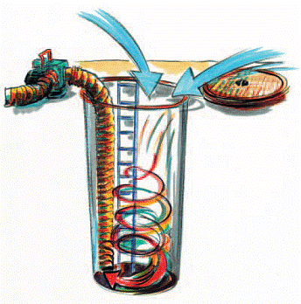
10. Если газ из подземного сооружения не удается полностью удалить, то спускать рабочего в колодец разрешается только в изолирующем противогазе марки ПШ-1 со шлангом, выходящим на поверхность (на 2 м в сторону от лаза). Наблюдать в этом случае за рабочим в колодце и за шлангом должен бригадир или мастер.
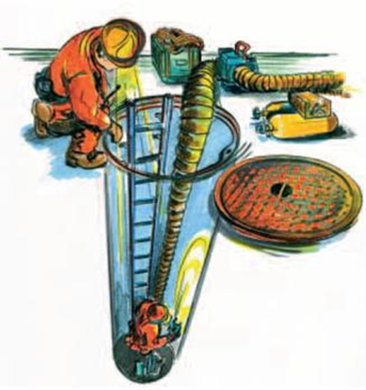
11. Спуск рабочего в колодцы, коллекторы и шурфы и работа в них без горящей бензиновой лампы запрещается.
Если предохранительная бензиновая лампа погаснет, то рабочий должен немедленно подняться на поверхность земли. Категорически запрещается зажигать погасшую лампу в колодце.
12. Работать в подземном сооружении в изолирующем противогазе разрешается не более 10 мин. Каждый из трех рабочих, проработав 10 мин в колодце, следующие 20 мин должен находиться на воздухе.
13. Независимо от результата первичной проверки колодца на присутствие газа дальнейшая проверка должна производиться через каждый час.
14. Запрещается выполнять в неочищенном от газа колодце операции, при которых возможно образование искр.
15. Работы в коллекторах должно выполнять звено, состоящее из пяти рабочих: один рабочий в коллекторе, по одному наблюдающему в колодцах, между которыми он находится, и по одному рабочему на поверхности этих колодцев для поддержания связи с рабочими, находящимися в коллекторе, и оказания в случае необходимости помощи.
16. Наблюдатели в колодцах должны быть снабжены изолирующими противогазами со шлангами, рабочий в коллекторе - шланговым противогазом, аккумуляторным фонарем, напряжение которого 12 В, и бензиновой лампой.
17. При подъеме грунта из колодца бадью необходимо присоединить к тросу, пользуясь карабином, обеспечивающим надежность прикрепления и исключающим падение.
18. Спускать вручную в траншею трубы или фасонные части можно только массой до 80 кг на цепях или пеньковом канате, испытанном на двойной груз и не имеющем связок, узлов, надрывов и др.
19. Части труб массой свыше 80 кг необходимо спускать в траншею при помощи блоков, установленных на козлах или треногах, кранов и других подъемных механизмов.

Требования охраны труда по окончании работы
1. Рабочий обязан:
убрать с рабочего места инструмент и посторонние предметы;
закрыть колодец крышкой; убрать ограждение колодца;
сдать инструмент и индивидуальные средства защиты в определенное место.
Требования при пользовании шланговым противогазом
1. Шланговым противогазом пользуются для защиты органов дыхания при недостатке в колодце кислорода или наличии вредных газов.
2. Перед использованием противогаза мастер или прораб обязан проверить исправность маски, шланга и гофрированной трубки.
Противогаз исправен, если в надетой маске невозможно дышать при зажатом конце гофрированной трубки или шланга. Если же дышать можно, то противогаз считается неисправным.
3. Во время работы в противогазе необходимо следить, чтобы конец шланга был в зоне воздуха; а весь шланг не переламываются, не скручивался и не был зажат.
Первая помощь пострадавшему при отравлении газом
Во всех случаях отравления газом до прибытия врача необходимо: поднять пострадавшего на свежий воздух;
устранить все, что стесняет дыхание пострадавшего (расстегнуть воротник, снять пояс и т.д.); очистить пострадавшему марлей рот от слизи и дать понюхать нашатырный спирт; при потере сознания пострадавшему делать искусственное дыхание.
Характеристика взрывоопасных и ядовитых газов, встречающихся в подземных сооружениях
1. Газ метан, или болотный газ, проникает в колодцы из почвы, образуясь при медленном разложении без доступа воздуха растительных веществ. Метан является основной частью промышленного газа и при неисправном газопроводе может проникнуть в колодцы. При содержании метана в воздухе от 5 до 15% он взрывоопасен.
2. Окись углерода входит в состав смешанного газа и при повреждениях газопровода может попасть в колодец.
Окись углерода - ядовитый газ без цвета и запаха (предельно допустимая концентрация его в воздухе 0,02 мг/л). При содержании в воздухе от 4 до 75% окиси углерода смесь становится взрывоопасной.
Вдыхание воздуха, содержащего окись углерода выше допустимой концентрации, может привести к отравлению и, если быстро не оказать помощь пострадавшему, к смерти.
3. Углекислый газ проникает в подземные сооружения из почвы в результате разложения органических веществ. Это бесцветный газ без запаха. Углекислый газ тяжелее воздуха, поэтому, попадая в колодец, он вытесняет воздух, заполняя со дна пространство колодца.
При большом количестве углекислого газа в колодце лампа бензиновая (ЛБВК), поставленная на его дно, гаснет.
4. В воздушной среде колодцев, особенно расположенных вблизи канализационных устройств, могут быть примеси сероводорода, аммиака и других газов. Эти газы вредны для организма и, кроме того, они уменьшают количество кислорода в воздушной среде.
